第四章习题参考答案
1、举例说明四种I/O控制方式的特点及其使用的场合。
答：按照I/O 控制器与CPU 之间联系方式的不同，可把I/O 设备的控制方式分为四类：查询方式、中断方式、DMA方式和通道方式，它们的主要差别在于中央处理器和外围设备并行工作的方式不同，并行工作的程度不同。中央处理器和外围设备并行工作有重要意义，它能大幅度提高计算机效率和系统资源的利用率。
在简单的微型计算机系统中，经常采用程序循环查询I/O方式。CPU要不断的发送I/O测试指令用以测试设备控制器的忙/闲（busy）标志位，若设备不忙,则主存与外部设备交换一个字符或一个字。若设备忙,则I/O测试指令不断对它进行测试，直到设备空闲为止。由于CPU的速度远高于I/O设备的速度，使得CPU绝大部分时间都处于等待I/O完成的循环测试之中。显然，这对CPU是极大的浪费。但是，它的控制简单，在CPU速度慢、要求不高的场合下常被采用。
在查询方式中，CPU之所以要不断地测试I/O设备的状态，就是因为在CPU中无中断机构，使I/O设备无法向CPU报告它已完成了一个字符的输入操作。引入中断机构是为了消除设备驱动程序不断地轮询控制器状态寄存器的开销，当I/O操作结束后，由设备控制器“自动地”通知设备驱动程序。在采用中断驱动进行传输数据的过程中，由于无须CPU干预，仅当输完数据时，才需CPU花费极短的时间去做些中断处理，因而可使CPU与I/O设备在一定程度上并行工作，从而提高了整个系统的资源利用率及吞吐量。例如，从键盘键入一个字符的时间约为200 ms， 而将字符送入键盘缓冲区的时间小于 0.2 ms。采用程序I/O方式，CPU约有 199.8 ms的时间因为查询忙而处于等待中。若采用中断驱动方式，CPU可利用这 199.8 ms的时间去做其它事情，而仅用 0.2 ms的时间来处理由控制器发来的中断请求。可见，中断驱动方式可以很大程度上提高CPU的利用率。
中断处理方式提高了主机的利用率，但是每次中断都要保存现场信息、恢复现场等，仍占用大量CPU时间。在传送数据量大、速度高的情况下，频繁地中断就不适应了。目前个人计算机块设备传输系统中，都普遍采用了DMA（Direct Memory Access)）方式，这是一种直接内存存取方式，通过DMA控制器DMAC控制从内存向设备输入输出。当进程要求输入时，CPU首先为DMA设置输入的字节数、输入到内存的地址，开放中断，启动DMA。然后CPU和DMA并行工作。DMA每传送一个数据并不产生中断，只是字数计数器减1，内存地址寄存器加1。传送字数计数器减至0时，也就是本次DMA传送的数据全部传送完毕时，产生中断，请求CPU进行结束处理。
DMA方式的具有三个特点：一是数据传输的基本单位是数据块，即每次传送至少一个数据块；二是所传送的数据是从设备直接送入内存，或者直接读出内存的；三是在传输时CPU参与更少，仅在传送一个或多个数据块的开始和结束时，才需CPU干预，整块数据的传送是在控制器的控制下完成的。
DMA仅负责在高速外围设备与内存之间批量数据的传输工作，由于不对数据做再加工，进一步提高了CPU与I/O设备的并行操作程度。
I/O通道方式是DMA方式的发展，它可进一步减少CPU的干预，即把对一个数据块的读(或写)为单位的干预，减少为对一组数据块的读(或写)及有关的控制和管理为单位的干预。可以把通道看成一个比DMA功能更强的接口设备，它有专门用于I/O的处理单元。在进行I/O操作时，接受CPU的委托，独立地执行自己的通道程序来实现内存与外设之间的数据传输。当主机委托的I/O任务完成后，通道发出中断，请求CPU进行结束处理。这使CPU从对I/O设备的繁忙直接控制中解脱出来，极大地提高了CPU与外设并行工作的程度，从而更有效地提高整个系统的资源利用率。例如，当CPU要完成一组相关的读(或写)操作及有关控制时，只需向I/O通道发送一条I/O指令，以给出其所要执行的通道程序的首址和要访问的I/O设备，通道接到该指令后，通过执行通道程序便可完成CPU指定的I/O任务。
2、何谓设备独立性，它有什么好处？在操作系统中如何体现？
答：所谓设备独立性，也称为设备无关性，是指在用户程序中不要直接使用物理设备名（或设备的物理地址），而只能使用逻辑设备名。逻辑设备是实际物理设备属性的抽象，它不限于某类具体设备。逻辑设备究竟和哪一个具体的物理设备相对应，还要由系统根据当时的设备忙、闲情况来决定或由系统管理员指定。在应用程序中使用逻辑设备名来请求使用某类设备，而系统在实际执行时，使用物理设备名。
为了实现设备独立性，就必须在驱动程序之上设置一层与设备无关的软件，其主要功能如下：
⑴ 向用户层软件提供统一接口。无论哪种设备，它们向用户所提供的接口相同。例如对各种设备的读操作，在应用程序中都用read,而写操作则都用write。
⑵设备无关程序负责将设备名映射到相应的设备驱动程序。
⑶ 设备保护。操作系统应向各个用户赋予不同的设备访问权限，以实现对设备的保护。
(4) 协调不同设备数据块的差异。设备无关软件屏蔽了不同设备使用的数据块大小可能不同的特点，向用户软件提供了统一的逻辑块大小，即缓冲。
(5) 差错控制。由于在I/O操作中的绝大多数错误都与设备关，所以主要由设备驱动程序来处理，而与设备无关软件只处理哪些设备驱动程序无法处理的错误。
3、简述SPOOLing技术的目的和实现方法。
答：当系统中引入了多道程序技术后，可以利用其中的一道程序，来模拟脱机输入输出时的外围控制机功能，把低速I/O设备上的数据传送到高速磁盘上；或者把数据从磁盘传送到低速输出设备上。这样，便可在主机的直接控制下，实现脱机输入输出功能。此时的外围操作与CPU对数据的处理同时进行，这种在联机情况下实现的同时外围操作称为SPOOLing，或称为假脱机系统。
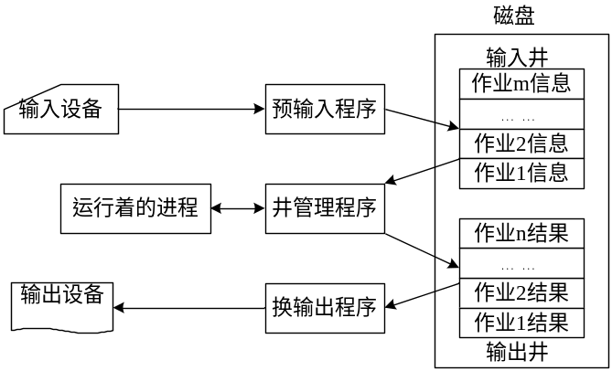
图4.19 SPOOLing系统结构
如图4.19所示，是SPOOLing系统的典型构成。其中输入井模拟假脱机输入，用于收容输入的数据；输出井模拟脱机输出，用于收容用户程序的输出数据；预输入程序模拟脱机输入时的外围控制机，将输入设备的输入信息送到输入井，当相关进程需要输入数据时，直接从输入井读入到内存中的用户程序区；缓输出程序模拟脱机输出时的外围控制机，把用户要求输出的信息从用户程序区送到输出井，待输出设备空闲时，将输出井中的信息送到输出设备上；井管理程序负责管理输入井与输出井的协调工作。在进程执行过程中，如果请求启动某台设备的输入或者输出工作，操作系统得到该请求并调出井管理程序，控制从相应输入井读取信息或将信息送至输出井内。当输入井中的信息被进程取出后，相应的井区应归还。同样的方法，也可以实现信息的输出。通过预输入（出）管理程序从输入（出）井读入（出）信息和通过设备管理从设备上输入（往设备上输出）信息，其结果是一样的。
4、在多道程序环境下，中断处理过程与单道程序环境下的处理有何不同？
答：在多道程序环境下，转入中断处理过程前，根据操作情况保存相应信息，这些信息一开始是保存在设备表中，系统中的每台设备在表中都有对应的表项，如最初调用的返回地址，以及I/O操作的一些特定参数等。然后CPU就可以分配给其他进程使用了，为此，设备管理调用进程管理的调度程序，原进程的执行就被挂起了。然后进入中断处理程序，在中断处理程序完成后，还要恢复现场信息。而在单道程序环境下，进入中断处理程序前后，不需要保留和恢复现场信息的。
5、设备管理引入缓冲的目的何在？
答：引入缓冲技术主要有以下目的：
第一，它能改善中央处理器与外围设备之间速度不匹配的矛盾，提高CPU 和I/O 设备的并行性。例如一个程序，它时而进行长时间的计算而无输出，时而又产生阵发性的输出送到打印机。由于慢速打印机跟不上这个要求，CPU不得不停下来等待。如果设置了缓冲区，程序输出的数据先送到缓冲区暂存，然后由打印机慢慢地输出。于是，CPU不必等待，而可继续执行程序，使CPU和打印机得以并行工作。
第二，它能减少I/O 对CPU 的中断次数和放宽对CPU 中断响应时间的要求。如果I/O操作每传送一个字节就产生一次中断的话，那么设置了n个字节的缓冲区后，则可以等到缓冲区满才产生中断。这样，中断次数就减少为1/n，而且中断响应时间也可相对放宽。
第三个，缓冲技术还能协调逻辑记录大小与物理记录大小不一致的问题。用户程序输出一个逻辑记录时，不是直接向设备输出，而是申请一个等于磁盘扇区的缓冲区，首先向缓冲区输出，多个逻辑记录拼接成等于或接近磁盘块长，然后向磁盘输出。同样用户程序从磁盘读入一个逻辑记录时，首先把逻辑记录所在的扇区读入一个缓冲区，然后根据需要从缓冲区读出相应的逻辑记录。
6、通道与DMA有何区别？
答：DMA通常采用偷窃总线控制权的方法，由DMAC送出内存地址和发出内存读、设备写或者设备读、内存写的控制信号来完成内存与设备之间的直接数据传送，而不用CPU干预。当进程要求输入时，CPU首先为DMA设置输入的字节数、输入到内存的地址，开放中断，启动DMA。然后CPU和DMA并行工作。DMA每传送一个数据并不产生中断，只是字数计数器减1，内存地址寄存器加1。传送字数计数器减至0时，也就是本次DMA传送的数据全部传送完毕时，产生中断，请求CPU进行结束处理。
I/O通道方式是DMA方式的发展，它可进一步减少CPU的干预，即把对一个数据块的读(或写)为单位的干预，减少为对一组数据块的读(或写)及有关的控制和管理为单位的干预。可以把通道看成一个比DMA功能更强的接口设备，它有专门用于I/O的处理单元。在进行I/O操作时，接受CPU的委托，独立地执行自己的通道程序来实现内存与外设之间的数据传输。当主机委托的I/O任务完成后，通道发出中断，请求CPU进行结束处理。这使CPU从对I/O设备的繁忙直接控制中解脱出来，极大地提高了CPU与外设并行工作的程度，从而更有效地提高整个系统的资源利用率。
7、系统在进行设备分配时，应考虑哪几个因素？设备分配程序的功能是什么？设备分配中为什么可能出现死锁？
答：进行设备分配时，应考虑设备的使用性质、运行状态、是否可能死锁等。
设备分配程序的功能：设备分配和回收的任务是按照一定的算法将设备有关资源分配给申请进程，在进程使用完毕后还要负责收回相关设备资源。
由于设备资源有限，而且有些设备是临界资源，如果不进行合理分配，有可能造成一些进程相互等待对方进程占用的设备资源，从而引发死锁。
8、Windows 7 针对设备管理有哪些新改进？
答：图4.23是Windows 7的设备系统结构层次图，其中物理层设备是硬件开发商提供的设备；Windows Shell、功能发现模块、手持设备、打印机、扫描仪、传真机等设模块继承了原有Windows系统的功能模块；设备元数据系统、设备显示对象、设备与打印机、Windows功能模块是Windows 7新增加的模块；而Web应用、Windows应用、设备显示XML则由硬件提供商或者第三方软件开发商实现。
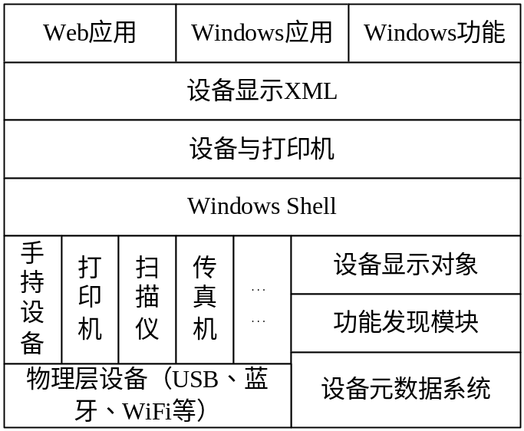
图4.23 Windows 7设备系统结构图

